14.06.24

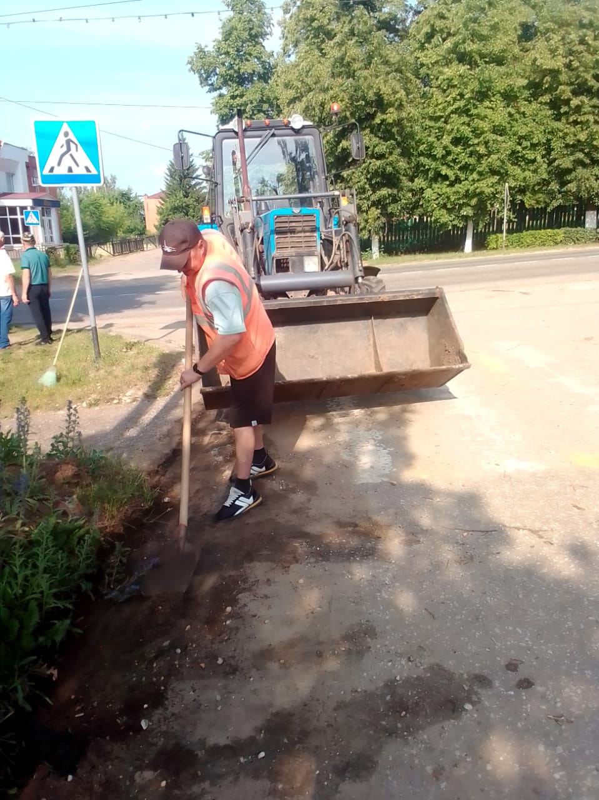

Уборка смета и грязи тротуар ул.К.Маркса

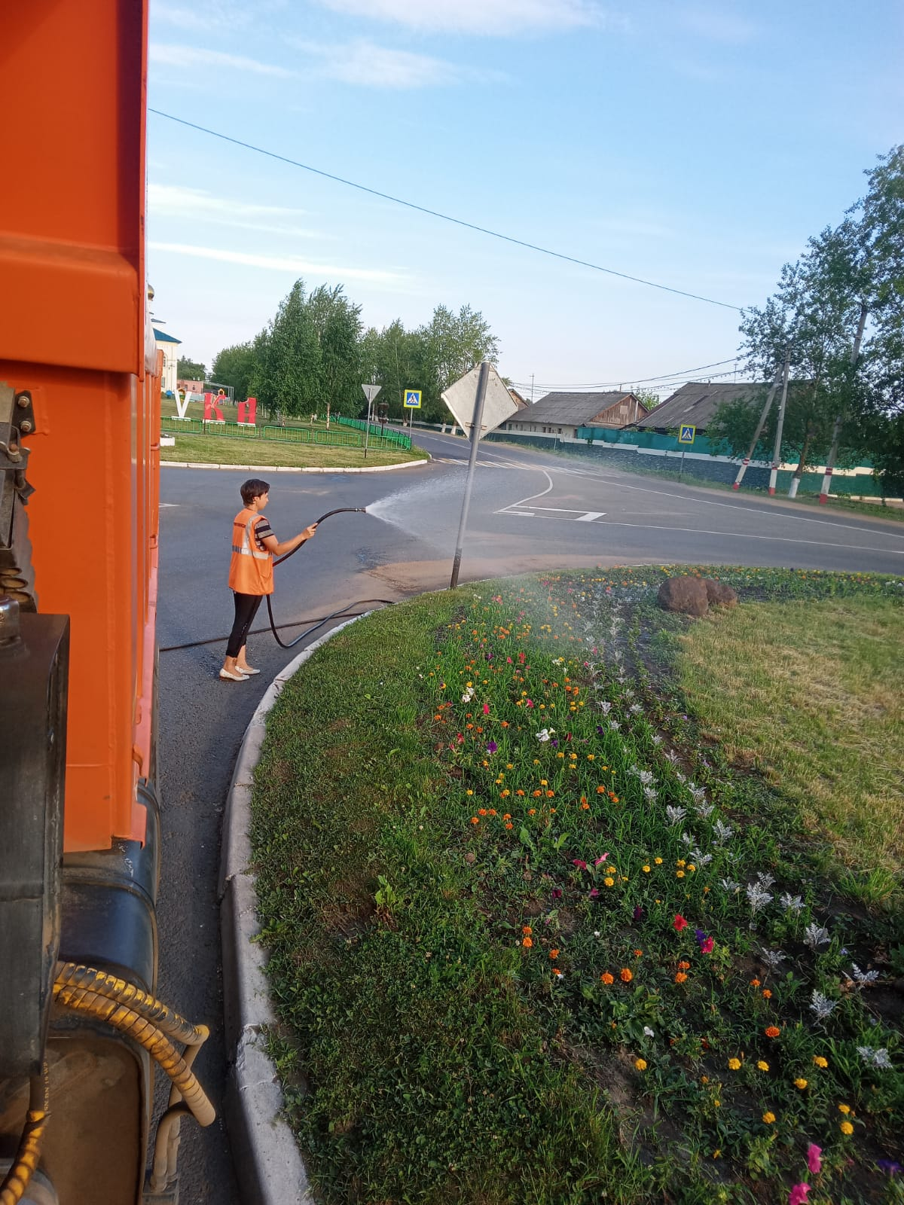

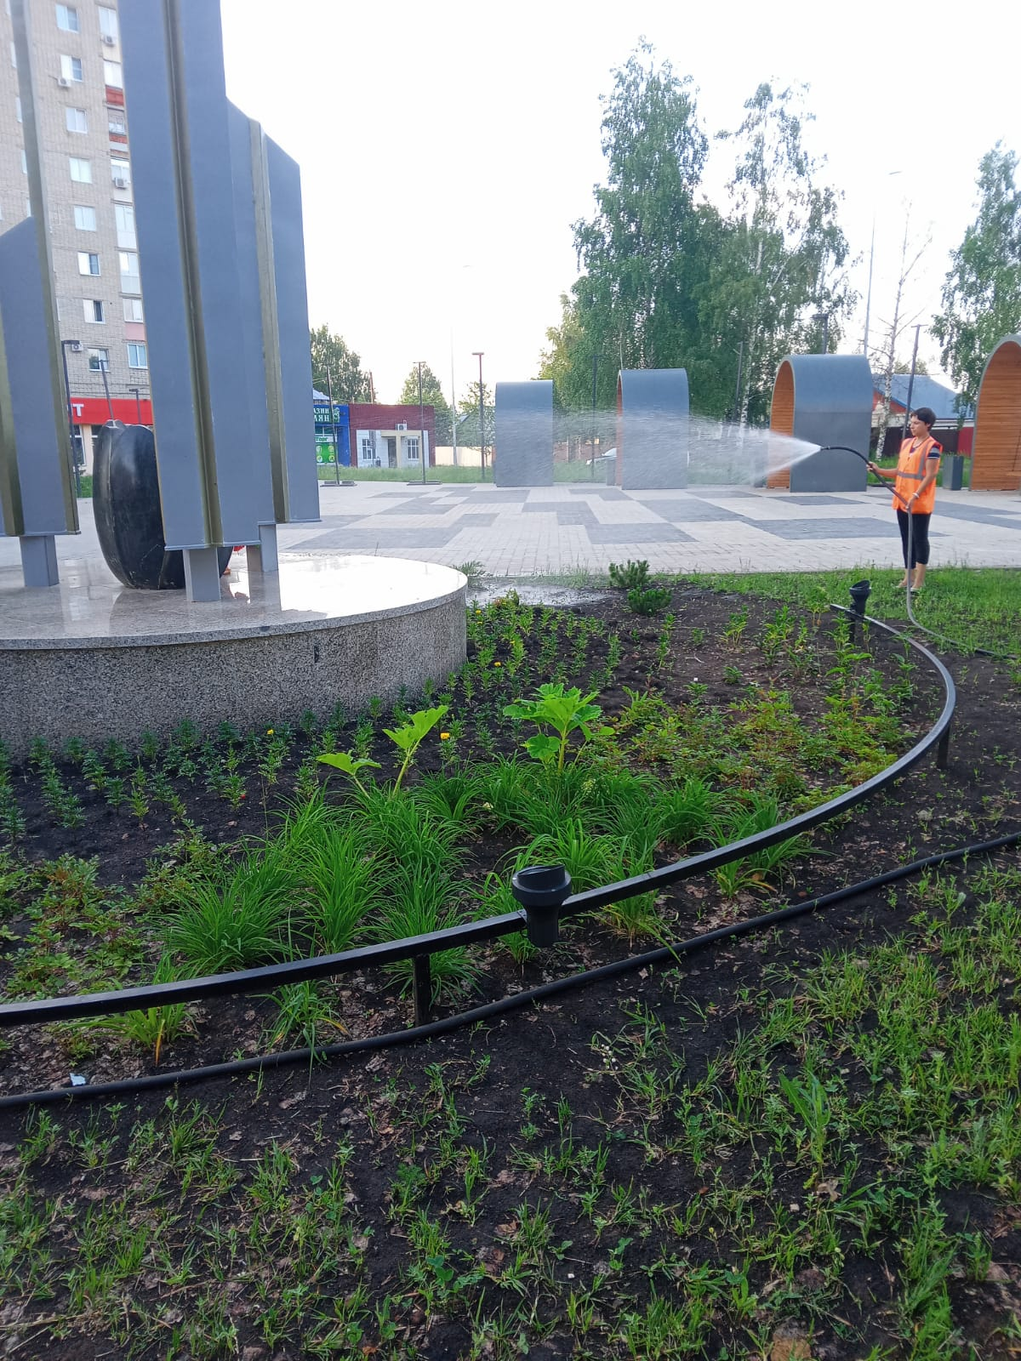

Полив цветов

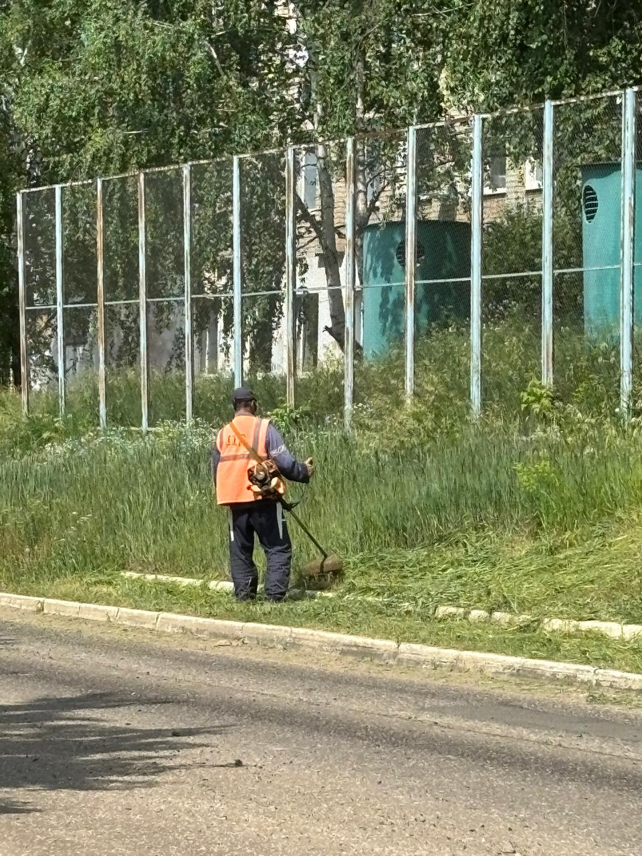

Покос травы по ул. Ленина

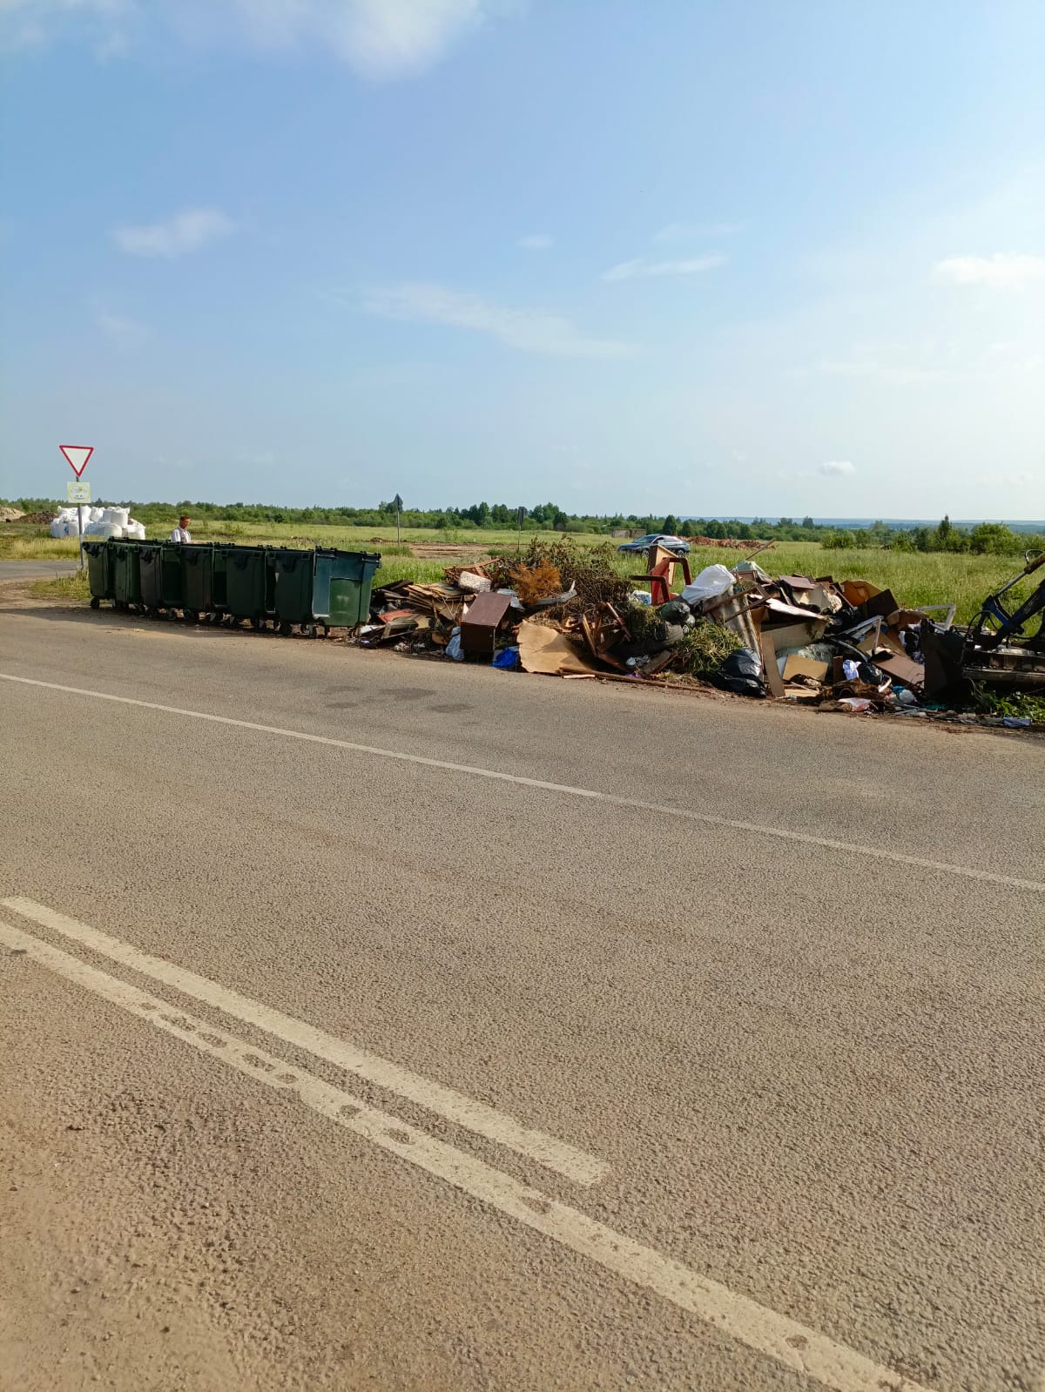

ул. Б. Демьяновская, Висмут. Уборка мусора

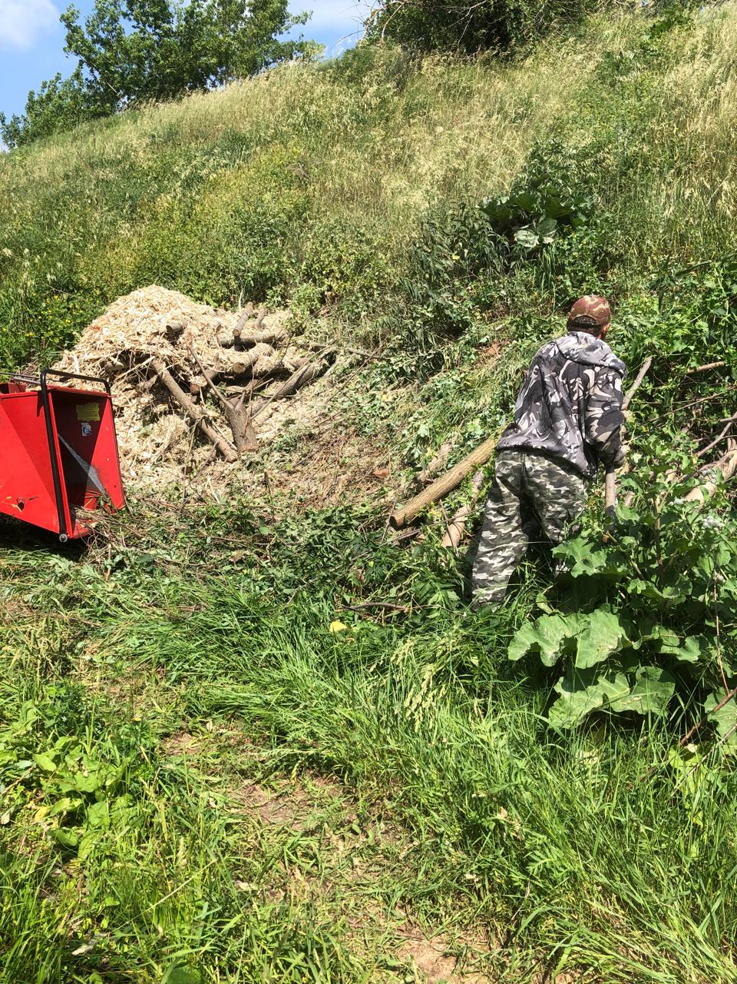

ул. Толбухина. дробление. Кустов

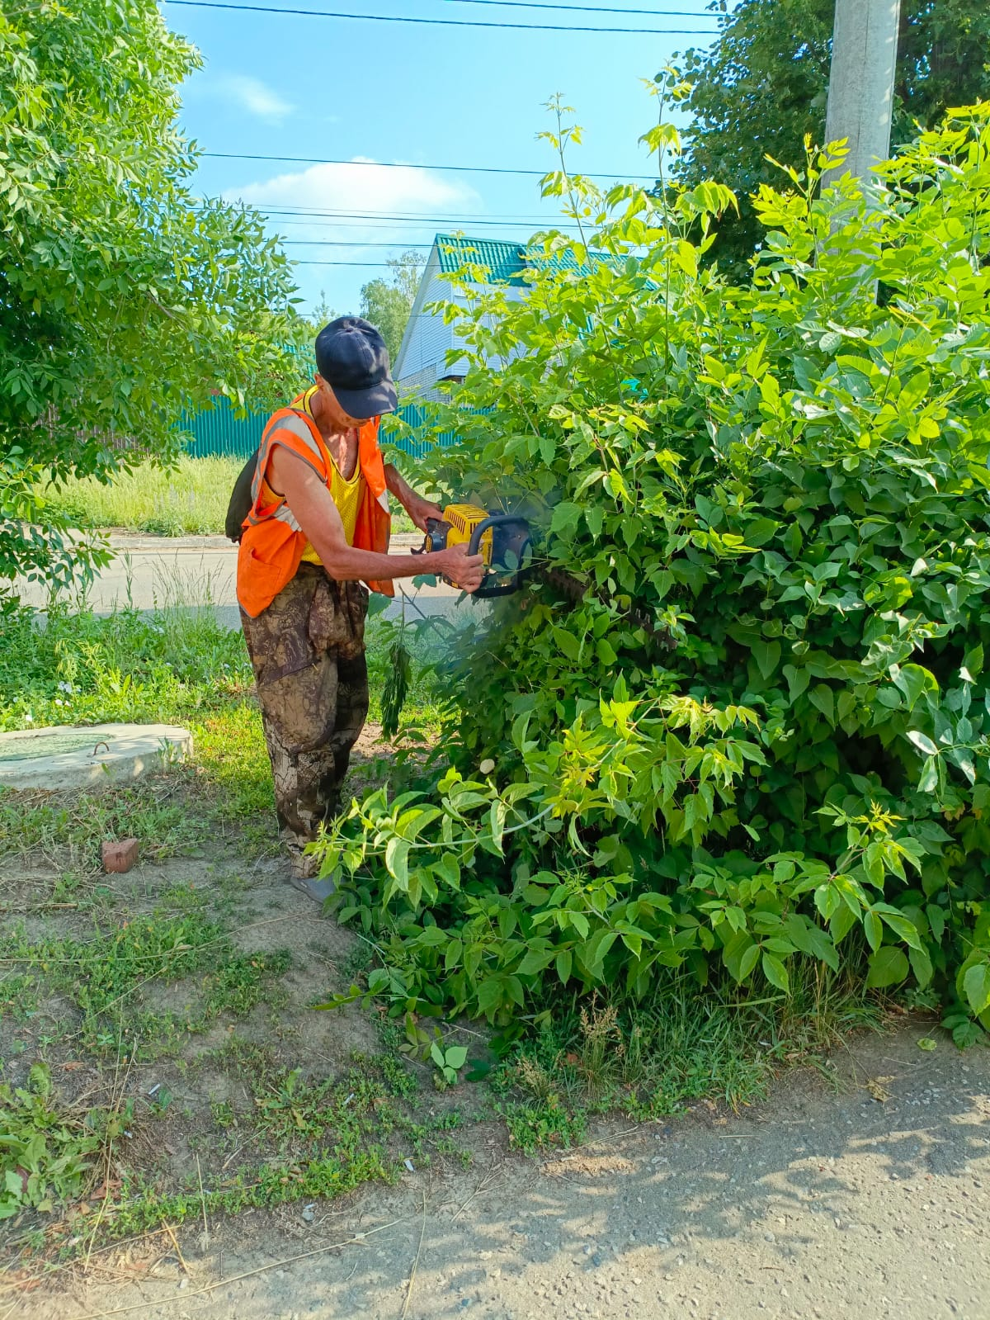

ул. Ухтомского обрезка кустов